ÇUKUROVA ÜNİVERSİTESİ CEYHAN MÜHENDİSLİK FAKÜLTESİ MAKİNE MÜHENDİSLİĞİ BÖLÜMÜ

SERİ-PARALEL SANTRİFÜJ POMPA DENEYİ DENEY FÖYÜ

ÖĞRENCİ ADI VE SOYADI

DERSİN ÖĞRETİM ÜYESİ

DENEYİ YAPTIRAN ÖĞRETİM ELEMANI

DENEY GRUBU: DENEY TARİHİ :
- DİNAMİK POMPALAR

Bu tip pompalarda akışkanın içinde çalışan bir çark bulunur. Kapalı hacim söz konusu değildir. Dinamik pompalar basitçe, akışkana hızlı hareket eden kanatlar ya da özel tasarlanmış belirli düzenekler aracılığı ile momentum kazandırırlar. Akışkanın momentumu açık kanallardan geçerken artar ve daha sonra yayıcı bölüme girerek, mevcut olan akışkanın yüksek hızını basınç artışına dönüştürür.
Akışkanın pompadan çıkış şekline göre santrifüj akış, eksenel akış ve karma akış olarak üçe ayrılır. Santrifüj pompada akışkan, pompa merkezine eksenel olarak girerken pompa gövdesinin dış çapı boyunca radyal veya teğetsel olarak pompayı terk eder. Bu nedenle santrifüj pompalara radyal akışlı pompalar da denir. Eksenel akışlı pompada akışkan pompaya eksenel olarak girer ve eksenel olarak çıkar. Karma akışlı pompada ise akışkan eksenel olarak girerken (bu girişin merkezden olması gerekmez) pompayı eksenel ile radyal arasında bir açıyla terk eder.
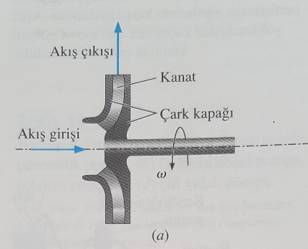 | 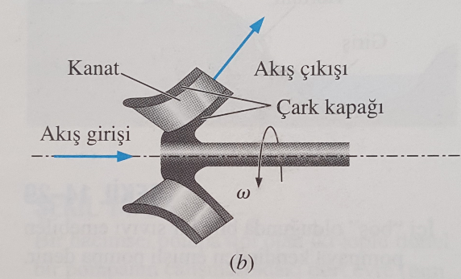 | 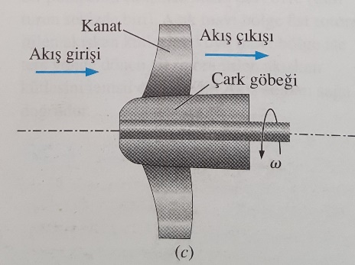

Şekil 1. Dinamik pompa çeşitleri a) Sentrifüj akış b) Karma akış c) Eksenel akış

1.1. SANTRİFÜJ POMPALAR
Sıvılar yüksek seviyeden daha aşağı seviyelere akar. Aynı şekilde yüksek basınç altında bulunan bir sıvı daha düşük basınçlı bölgelere doğru akar. Yüksek seviyede ve basınçta olan sıvının potansiyel enerjisi depolanmış enerji demektir.
Pompalar sıvıların enerjisini veya basıncını artıran makinelerdir. Bu bakımdan bir sıvının alçak seviyeden yüksek seviyeye veya düşük basınçtan yüksek basınca gönderilebilmesi için pompalar kullanılır. Diğer taraftan pompalar bir boru içinde akan sıvının akış hızını ve dolayısıyla debisini arttırmak için de kullanılır.
Santrifüj pompalara gelecek olursak bir gövde içinde yer alan kanatlı bir pervaneden oluşan bu pompalarda sıvı, bir emme borusundan pompaya girer.
Bir santrifüj pompada sıvının izlediği yol şu şekildedir. Çarkın emiş tarafında meydana gelen vakum nedeniyle sıvı çarkın kanatları arasına girer. Çark kanatları arasından geçen sıvı, çarkın dönüş hareketleriyle büyük teğetsel bir hız kazanır. Çark kanatları ile çarkın ön ve arka profili tarafından sınırlanan kanallar arasında sıvı, çarkın çıkış tarafına doğru dönme hareketi esnasında meydana gelen santrifüj (merkezkaç) kuvvet etkisiyle itilir. Bu şekilde oluşan hareket, sıvının devamlı akışını ve pompanın emme tarafından emişini sağlar. Çark kanatları büyük bir teğetsel hızla terk eden sıvının içerdiği kinetik enerji, sabit difüzör kanatları arasında salyangoz boşluğunda basınç kuvvetine çevrilir.
Belirli bir dönme hızıyla en yüksek basınç elde edilir. Bu tür bir pompanın bir hidrodinamik pompa olduğu söylenebilir. Bütün sıvılarda kullanılmaya elverişlidir. Plastikten, bronzdan, titanyum ve tantal gibi maddelere kadar her türlü maddeden yapılabilir.
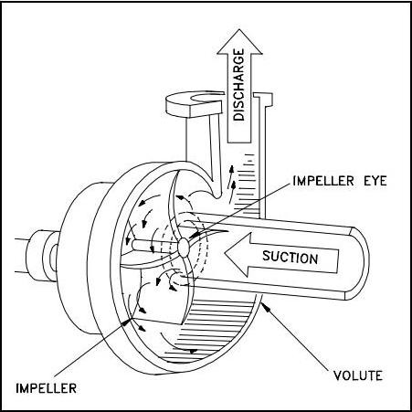
Şekil 2. Santrifüj Pompa Kesiti

1.1.1. Pompa Kavitasyonu
Sıvılar pompalanırken, pompa içerisindeki yerel basıncın sıvıya ait buhar basıncının (Pv) altına düşmesi olasıdır (Pv, doyma basıncı Pdoyma olarak da adlandırılır ve doyma sıcaklığının bir fonksiyonu olarak termodinamik tablolarda verilir). P<Pv olduğunda kavitasyon kabarcıkları denen içi buhar dolu kabarcıklar oluşur. Diğer bir ifadeyle sıvı yerel olarak kaynar ve bu durum basıncın en düşük olduğu döner çark kanatlarının emme tarafında gerçekleşir. Bu kabarcıklar daha sonra basıncın daha yüksek olduğu bölgelere taşınarak çöker. Çark kanatlarına hasar verip gürültü, titreşim ve düşük verim gibi ayrıca zararları olduğundan bu kabarcık patlaması istenilen bir durum değildir. Bu tür tekrarlanan kabarcık patlamaları kanadın oyulmasına veya aşınmasına yol açarak kanadın ağar hasar almasına neden olur.
Kavitasyondan kaçınmanın en önemli yolu pompa içerisindeki her bölgedeki yerel basıncın buhar basıncından daha yüksek olmasını sağlamaktır. Basınç en kolay pompa girişinde ölçüldüğünden kavitasyon ölçütü genellikle bu bölgede belirtilir. Bu amaçla net pozitif emme yükü (NPEY) adı verilen ve pompa girişindeki durma basıncı yükü ile buhar basıncı yükü arasındaki fark olarak tanımlanan bir akış parametresinin kullanılması faydalıdır. Pompa üreticileri gerekli net pozitif emme yükü (NPEY_{gerekli}) adı verilen ve pompada kavitasyonun oluşmaması için gerekli minimum NPEY olarak tanımlanan bir performans parametresi yayınlar.
Bir pompanın kavitasyona uğramadığından emin olmak için NPEY değeri NPEY_{gerekli}’den büyük olmalıdır. NPEY’in sadece debi ile değil Pv sıcaklığıyla da değiştiğine dikkat edilmelidir. Bu değer ayrıca pompalanan sıvının türüne de bağlıdır ve hacimsel debi ile azalır. Gerçekleşen NPEY eğrisi ile NPEY_{gerekli}’nin kesiştiği debiyi belirleyerek kavitasyona uğramaksızın pompa tarafından basılabilecek maksimum hacimsel debi bulunabilir.

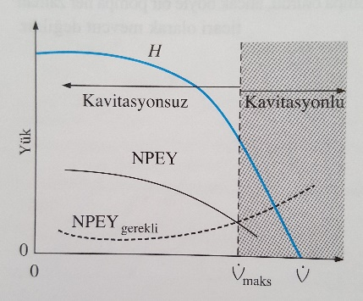
Şekil 3. Kavitasyon Çizelgesi

1.1.2. Pompa Seçimi
Santrifüj pompa performans parametreleri 6 adettir. Bunlar;

1. KAPASİTE (Q) : Bir pompanın kapasitesi birim zamanda pompalayabileceği sıvı miktarıdır. SI birimde kapasite birimi (M³/Saat) veya (litre/dak) olarak alınır.

2. TOPLAM EMME-BASMA YÜKSEKLİĞİ (HT) : Birim ağırlıktaki sıvıya pompa kanatlarının emme ve basma noktaları arasında aktardığı enerji olarak tarif edilebilir. Yabancı literatürde bu değere HEAD denir. Bu değer SI birimde metre (birim metre su sütununun yarattığı basınç) veya (bar) olarak alınır.
Pompanın tahrik gücünün belirlenebilmesi için kapasitenin yanı sıra toplam basma yüksekliğinin bilinmesi gerekir. Toplam emme-basma yüksekliği (HT) aşağıdaki formülden elde edilir.

H_{T} = H_{S} + H_{D}+ H_{P}+H_{L}+ H_{V}
Bu formülde:
H_{S} : Statik emme-basma yüksekliği sıvının kaynağından basılacağı en yüksek noktaya kadar olan dikey yöndeki mesafedir (Bkz Şekil A,B). Eğer pompa sıvıyı yatay yönde bir noktadan bir noktaya aktarıyorsa bu değer sıfırdır.

Bu değerin iki bileşeni vardır. Bunlar;

H_{E}: Emme yüksekliği pompalanacak sıvının seviyesinden pompa giriş eksenine kadar olan dikey mesafedir. Eğer sıvı seviyesi pompa giriş ekseninden aşağıda ise değer pozitif, eğer sıvı seviyesi pompa giriş ekseninden yukarıda ise değer negatiftir.

H_{B}: Basma yüsekliği Pompa giriş ekseninden sıvının aktarıldığı en yüksek noktaya olan dikey mesafedir.

Eğer kaynak yüksekliği pompa ekseninden aşağıda ise toplam statik emme basma yüksekliği
H_{S}= H_{B}+ H_{E}
Eğer kaynak yüksekliği pompa ekseninden yukarıda ise toplam statik emme basma yüksekliği
H_{S}= H_{B}-H_{E}

H_{D}: Eğer pompa sıvıyı bir kuyudan çekiyorsa kuyuda sıvı seviyesinin azalmasından kaynaklanan emiş tarafındaki basınç azalması hesaba katılmalıdır. Zira bu basıncın azalması pompanın ilave emiş gücüne sahip olmasını gerektirir. Bu etkiye yabancı literatürde "well drawdown" denilmektedir.

H_{P}: Bu değer daha çok sulama sistemlerinde yağmurlama fıskiyelerin tekerlekli bir araba üzerinde
suyun fışkırmasından faydalanarak kendiliğinden hareket etmesini sağlayan düzenekler için
gereken ilave basınçtır. Bizim konumuz olan endüstriyel pompalamalarda dikkate alınmaz.

H_{L}: Statik emme-basma yüksekliğinin yanı sıra toplam emme-basma yüksekliğinde etkin olan ikinci en önemli faktör sürtünme kayıplarıdır. Sürtünme kayıplarının hesaplanması borulama kısmında detaylı olarak anlatılmış bulunmaktadır.

Sürtünme kayıplarına etki eden en önemli faktör sıvının boru içindeki hızıdır. Sürtünme kayıpları hızın karesi ile doğru orantılı olarak ortar. Enerji tasarrufu açısından kayıpların en aza indirilmesi için sıvı hızının düşük tutulması gerekir. Bu nedenle boru çapları, sıvıların boru içindeki hızının 1.5 (m/sn) den büyük olmamasını sağlayacak ölçüde büyük seçilmelidir.

Sürtünme kayıplarını etkileyen diğer faktörler borunun iç yüzey pürüzlülüğü ve zaman içinde boru iç yüzeyinde oluşan korozyon ile sıvının taşıdığı kirliliklerin birikmesidir.

H_{V}: Hız faktörü sıvının boru içindeki hareketini sağlayacak kinetik enerjinin dikkate alınmasını sağlayan bir diğer faktör olmakla birlikte H_{S} ve H_{L} faktörlerinin yanında oldukça küçük bir değerdir. (Çoğu durumlarda bu değer 0.3 metrenin altındadır).

Sıvının boru içindeki hızının büyük olması sürtünme kayıplarını arttırmasının yanı sıra boru içindeki çekiçlemelere (Water Hammer) neden olduğu için kaçınılması zorunludur.

Hız faktörü aşağıdaki formülden hesap edilebilir
H_{V}= V²/ 2g Bu formülde V(m/sn), g = 9.81 (m/sn²) olarak alınır.

3. SİSTEM EĞRİSİ

Sistem eğrisi emme basma yüksekliği (H) parametrelerinden elde edilir. Bu parametrelerden Statik emme-basma yüksekliği HS sabit olup diğerleri kapasiteye göre değişir. Değişken parametrelerden en önemli olan HL sürtünme kayıplarıdır. Kapasitenin belirlenmesinde kullanılacak olan eğri toplam sistem basıncı (HT) eğrisidir.

3.GÜÇ (PW): Pompa tahrik motorunun gücü pompalanacak sıvıya aktarılacak enerjiden daha fazlasını üretecek büyüklükte seçilmelidir.

4.VERİM (ɳ): Tüm pompalama işlemlerinde pompa gücünü hesaplarken mutlaka kayıplardan ötürü pompa verimini (ɳ) dikkate alarak daha büyük motor gücü seçmek gerekir. Pompa verimi pompanın büyüklüğü, tipi ve dizaynına göre değişir. Genellikle büyük pompaların verimleri daha yüksek olur.

5. Net Pozitif Emme Yükü (NPEY):

Bu parametre daha önce belirtildiği üzere sıvının emilmesi sırasında çark girişinde kavitasyon olmaması için gerekli enerji miktarıdır. Eğer pompa sıvı içinde ise veya emiş tarafında pozitif basınç varsa sorun yoktur. Bu nedenle santrifüj pompalarda borulama pompa girişinde pozitif basınç uygulayacak şekilde dizayn edilir. Eğer emiş borusu tamamen boş ise kavitasyonu önlemek için çoğu zaman pompa çalıştırılmadan önce emiş borusu su ile doldurulur. Santrifüj pompalarda sıvının emilmesi gerekiyorsa emme boyu genellikle 7 metreden daha az tutulur.
Hesaplanan NPEY değeri pompanın grafik olarak sağlanmış olan NPEY_{gerekli} değerinden büyük olmalıdır.

6. NOMİNAL ÖZGÜL HIZ (NS) :

Bu parametre kinetik pompalar arasından hangi tip pompanın seçilmesi gerektiğini belirlemek için pompanın debi(Q), basma yüksekliği (H)ve rotor devri (N) ne bağlı olarak hesaplanır.

1.1.3 Pompa Karakteristik Eğrileri
Bir pompanın sabit devir sayısında dolaştırabildiği su miktarı (debi) ile basma yüksekliği arasındaki ilişkiyi gösteren eğriye pompa karakteristiği denir.
Pompa seçerken bu karakteristik eğrilerden yararlanılır. Bazı durumlarda daha büyük pompa seçmek yerine iki küçük pompayı paralel veya seri bağlayarak istenilen karakteristiği elde etmek mümkündür. Pompalar düşük basma yüksekliğinde fazla debi elde etmek için; düşük debide fazla basma yüksekliği elde etmek için seri olarak bağlanır.
Pompa karakteristikleri devir sayısına bağlıdır. Devir sayısını değiştirerek farklı karakteristiklikler elde etmek mümkündür. Buna göre;
- Pompa debisi devir sayısı ile orantılı olarak artar.
- Pompa basma yüksekliği devir sayısının karesi ile orantılı olarak artar.
- Pompa güç ihtiyacı devir sayısının küpü ile orantılı olarak artar.
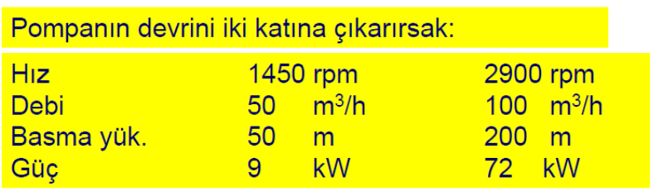
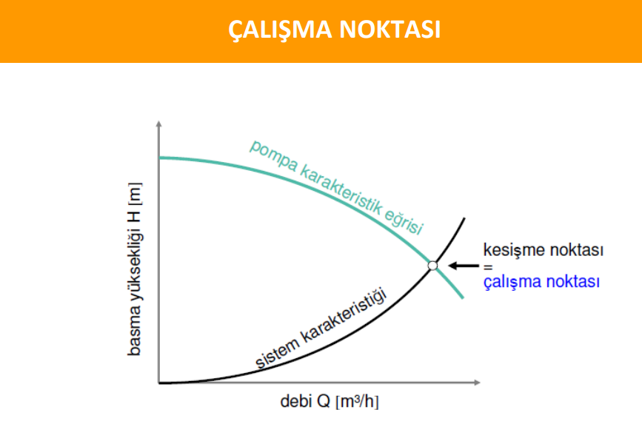

1.1.4. Pompaların Seri Bağlanması
İki pompanın seri bir şekilde bağlanmasının anlamı debinin bir pompadan diğer bir pompaya boruyla iletimi şeklinde açıklanabilir. Bu tip düzeneklerde akışkanın bir pompadan diğerine geçişiyle suya daha çok enerji kazandırılır.
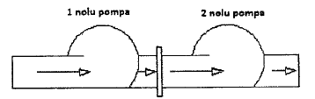

Şekil 4. Pompaların Seri Bağlanması

Seri bağlı pompalarda, genel beklenti, debinin sabit, basıncın artması yönündedir. Fakat bu artışın doğrusal olmayabileceği hususu göz önünde tutulmalıdır.

1.1.5 Pompaların Paralel Bağlanması
Şekilde paralel bağlanmış iki pompa görülmektedir. Bu düzenlemenin bir örneği tek bir su kaynağından iki veya daha fazla pompa ile su çekilmesi ve tüm debinin tek bir borudan geçirilmesi şeklinde açıklanabilir. Paralel düzenlemeler değişken debi gereksinimlerinin karşılandığı sistemlerdir. Paralel bağlı pompalarda, genel beklenti, basıncın sabit debinin artması yönündedir. Fakat bu artışın doğrusal olmayabileceği hususu göz önünde tutulmalıdır

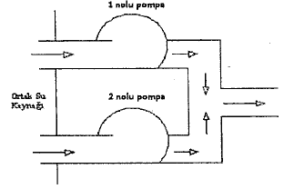
Şekil 5. Pompaların Paralel Bağlanması

